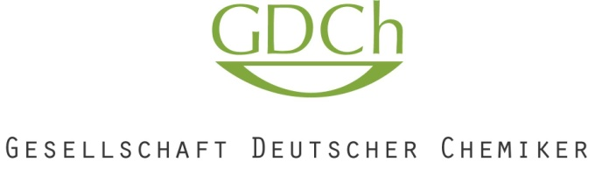 | 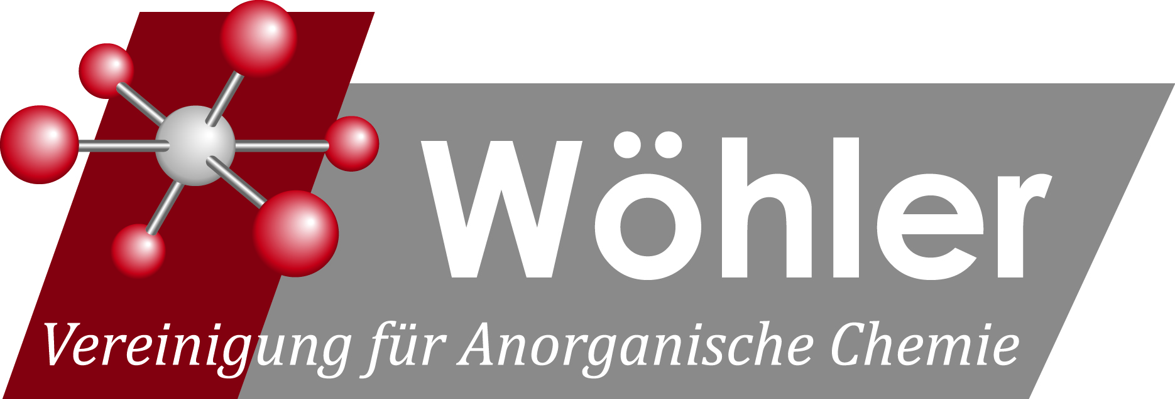
Wöhler-Promotionspreis für Anorganische Chemie

Angaben zur Person der Bewerberin / des Bewerbers
Familienname |  |  |  | Vorname(n) |  |  |  |  |  | Titel
Geburtsdatum (TT.MM.JJJJ) |  |  |  | Geburtsort
Privatanschrift
Straße |  |  | PLZ |  |  |  | Ort
Telefon |  |  | Telefax |  |  |  | E-Mail
Institution, an der die Bewerberin / der Bewerber derzeit tätig ist
Universität, Unternehmen, Behörde
Institut, Abteilung
Straße |  |  |  | PLZ |  |  |  | Ort/Land
Telefon |  |  |  | Telefax |  |  |  | E-Mail
Schul-, Hochschulausbildung und Hochschulexamina
Zeitraum  MM/JJJJ – MM/JJJJ |  | Schule, Hochschule, Ort |  |  |  | Abschluss, Examina, Prüfungsfach |  |  |  |  | Note
 |  |  |  |  |  | Promotionszeit

Auszeichnungen, Ehrungen, Stipendien
Jahr | Bezeichnung

Mitgliedschaft in wissenschaftlichen Gesellschaften und Verbänden

Veröffentlichungen

Vorträge

Sonstiges

Angaben zur vorgeschlagenen Arbeit
Thema der Dissertation
Datum Abschluss |  |  |  | Note der Arbeit |  |  |  |  | Gesamtnote
Fachgebiet(e)

Betreuer/in (1. Gutachter/in)
Titel | Vorname |  | Nachname
Universität, Institut/Fachgebiet
2. Gutachter/in*
Titel | Vorname |  | Nachname
Universität, Institut/Fachgebiet
3. Gutachter/in* (ggf.)
Titel | Vorname |  | Nachname
Universität, Institut/Fachgebiet
*Bei externen Gutachter/innen bitte Anschrift mit angeben

Kurzfassung der Arbeit (max. 1 Seiten) – von der Bewerberin / dem Bewerber selbst zu verfassen

Anlagen
Dieses Formblatt ist zusammen mit den nachfolgenden Anlagen in elektronischer Form bei der Wöhler-Vereinigung für Anorganische Chemie, GDCh Geschäftsstelle, Dipl.-Biol. Nicole Bürger einzureichen.

- Ein Bewerbungsschreiben der Bewerberin / des Bewerbers
- Eine Kopie der Promotionsurkunde
- Kopien von bis zu drei Schlüsselpublikationen im Zusammenhang mit der Promotion, unter entscheidender Beteiligung der Bewerberin / des Bewerbers

